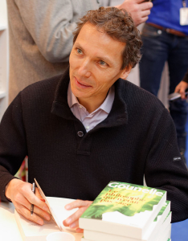

**Лорана Гунеля**

Народившись у французькій родині католички й протестанта, Лорану судилося обирати свій шлях серед багатьох альтернатив життя. Гунеля очікувало суворе виховання й освіта, але в перервах між обов’язковими заняттями він все ж таки знаходив час для мрій, читання та спостереження за світом.

Отримав першу вищу освіту за бажанням батьків, але вона не принесла йому реалізації та задоволення. Хоча Лоран Гунель зізнається, що в 17 мріяв про професію психіатра, але батько-професор відверто не поважав «м’які науки» та спонукав до більш серйозного підходу в житті.

Майбутній письменник у 1988 році став економістом, що випустився з Сорбонни і планував зробити перший крок у світі бізнесу. Після перших поразок в бухгалтерії Лоран розуміє, що це не те життя, про яке він мріяв, і шукає себе ще кілька років.

Біографія Лорана Гунеля

Звернувшись до скарбниці гуманітарних наук, автор зустрічає мудреців, коли за власною ініціативою подорожує до США, Балі та Фінляндії для опанування східних вчень та шаманізму. Захопившись філософією та психологією, він на 15 років поспіль стає консультантом з людських відносин у Франції та за кордоном.

Допомагає багатьом компаніям покращити взаємини в колективі та впливає на удосконалення роботи. Паралельно викладає в університеті Клермон-Ферран, досліджує людську сутність в каліфорнійському університеті (Санта-Крус), стає відомими експертом з особистісного та професійного росту.

ЛОРАН: ЛЮДИНА, ЯКА ХОТІЛА БУТИ ЩАСЛИВОЮ

В 2006 році Лоран вперше бере до рук ручку для того, щоб зафіксувати на папері невисловлену історію. Це й не дивно, адже біль спонукав його до творчості після втрати найкращого друга та батька. До того ж, в житті письменника відбувалися й такі радісні події, як одруження та народження першої дитини.

Так з’являється твір «Людина, яка хотіла бути щасливою», що йде у друк в 2008 році, перекладається на 25 мов та стає бестселером світового рівня. Тепер ви можете знайти його на поличках онлайн магазину книжок «Наш формат», щоб купити й прочитати разом з літературним надбанням Лорана Гунеля.